PMDM

Álvaro Manuel Navarro Cruz

2º DAM

13/11/2024

Práctica 3

ACTIVIDADES E INTENCIONES

Índice

Introducción (↑) 3

Enlace Repositorio GitHub 3

1.- Pruebas de ejecución (↑) 4

1.1.- Icono 4

1.2.- Aplicación 5

2.- Pruebas con varias fechas (↑) 10

3.- Valoración Personal (↑) 14

4.-Bibliografía 15

Introducción (↑)

En esta práctica se pretende reforzar el contenido visto en clase, siendo prioritario el uso de varios activities, enlazándolos mediante Intents.

Para realizar esta tarea, desarrollaremos una aplicación para Android con una actividad inicial donde se nos pregunte por nuestra fecha de nacimiento y, al pulsar un botón, se mostrará nuestra edad y nuestro horóscopo en una segunda Activity.

El boceto sugerido es el siguiente:

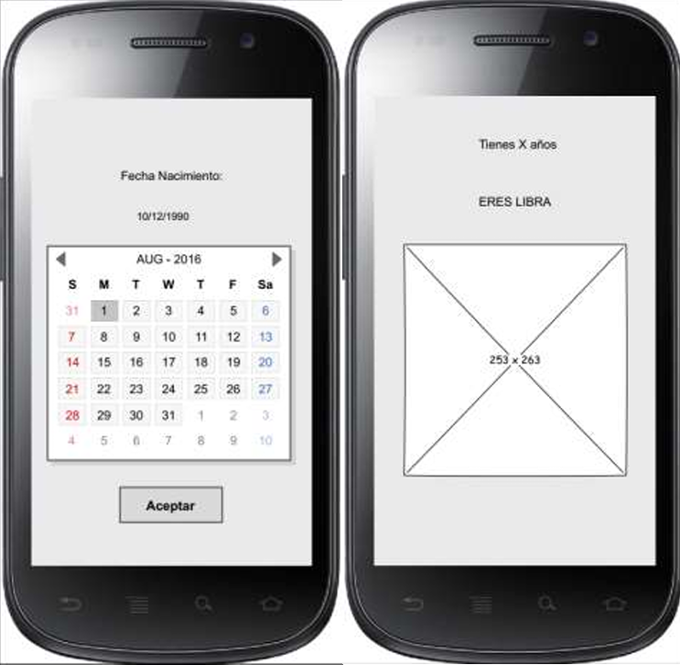

## Enlace Repositorio GitHub

<https://github.com/AlvaroMfco/PMDM_Practica3.git>

1.- Pruebas de ejecución (↑)

## 1.1.- Icono

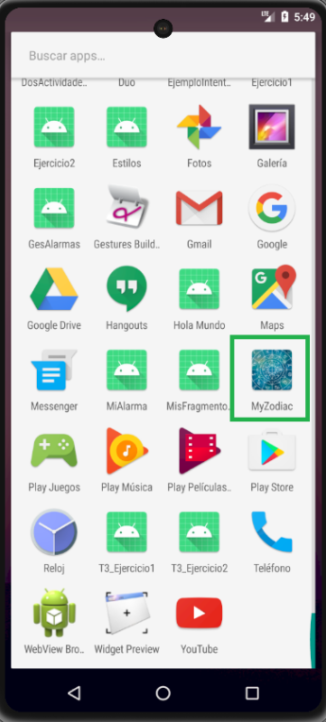

En primer lugar, en el menú de aplicaciones encontraremos “MyZodiac” con su logo establecido.

## 1.2.- Aplicación

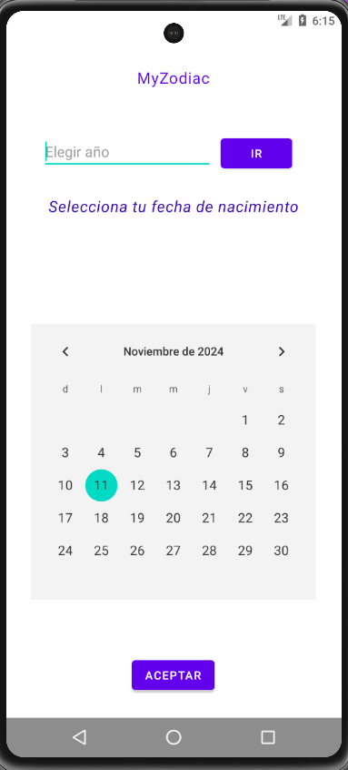

Una vez dentro de la aplicación, encontraremos un calendario que mostrará la fecha actual. Podremos elegir el año usando el EditText “Elegir año” y pulsando el botón “Ir”. Esto mostrará el calendario en enero del año elegido para facilitar la selección de fecha de nacimiento.

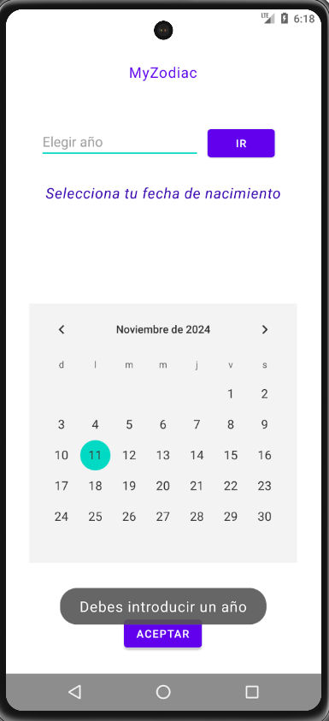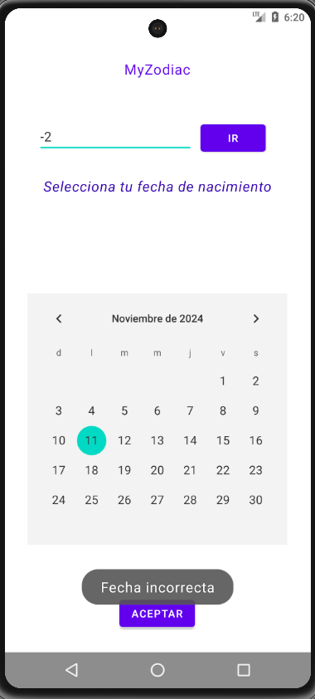

Si pulsamos el botón “Ir” sin introducir ninguna fecha, aparecerá un Toast mostrando el error.

Por el contrario, si introducimos un año erróneo, nos saldrá otro mensaje indicando que el año no es correcto.

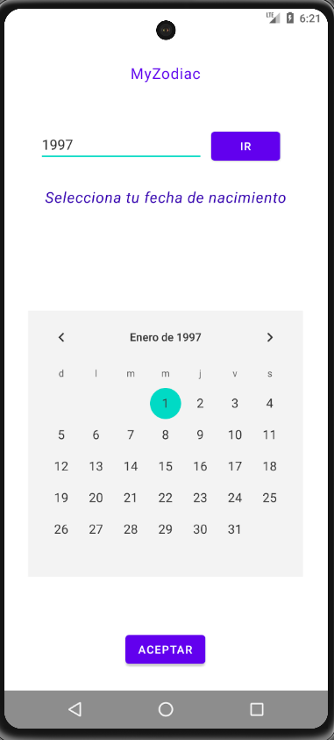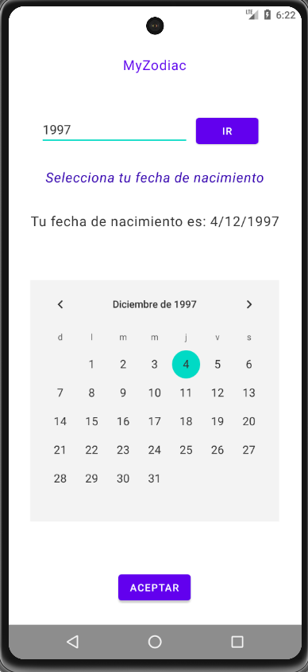

Una vez introducido el año correcto, el calendario mostrará el año indicado.

Al seleccionar el día de un mes, se mostrará un texto indicando la fecha de nacimiento elegida.

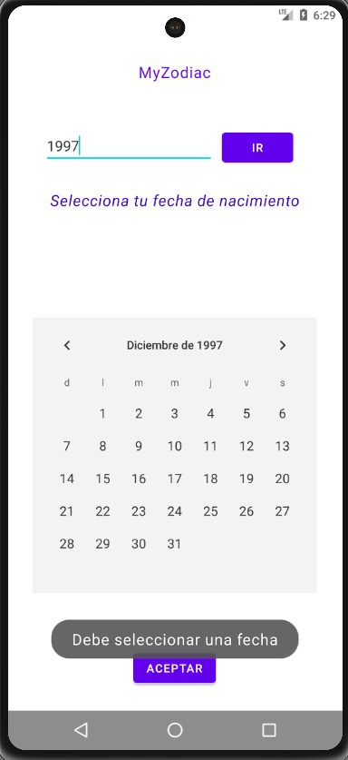

Si pulsamos el botón “Aceptar” sin seleccionar ninguna fecha, se mostrará un Toast indicando el error.

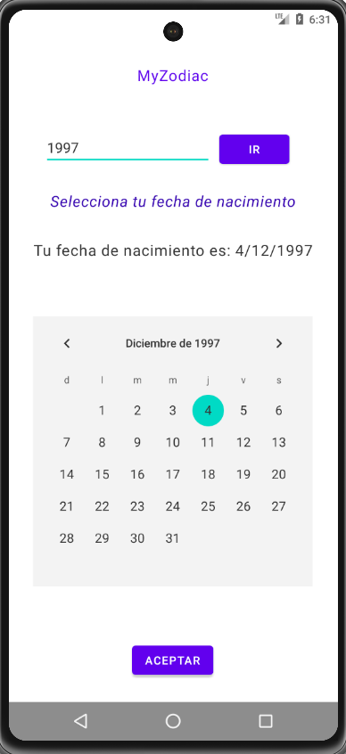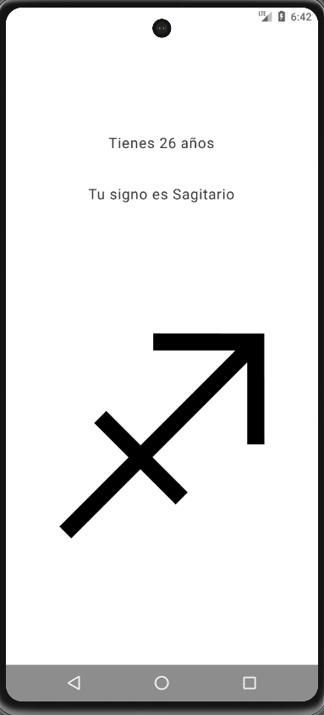

Si se selecciona la fecha correctamente y pulsamos “Aceptar”, se nos abrirá una nueva Activity mostrando nuestra edad y nuestro signo del zodíaco.

2.- Pruebas con varias fechas (↑)

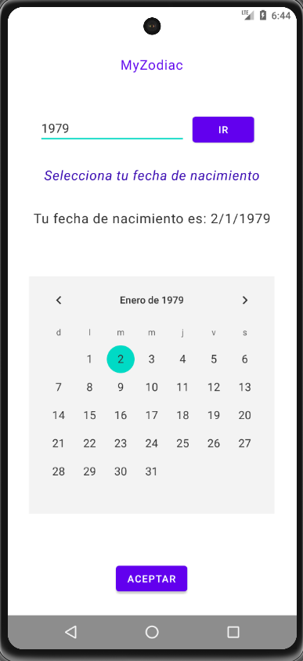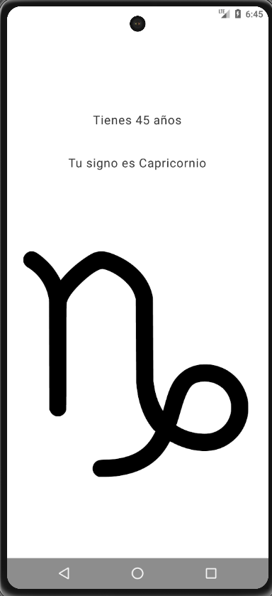

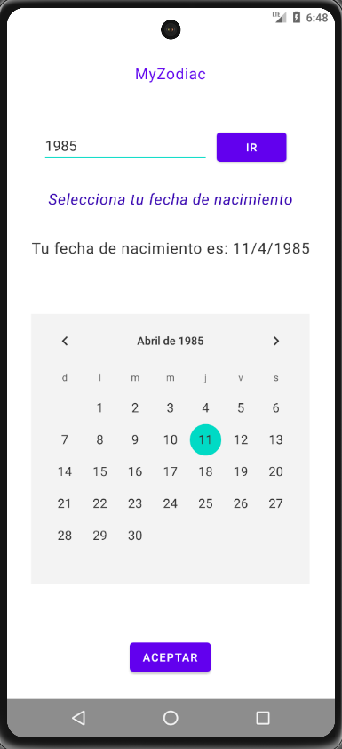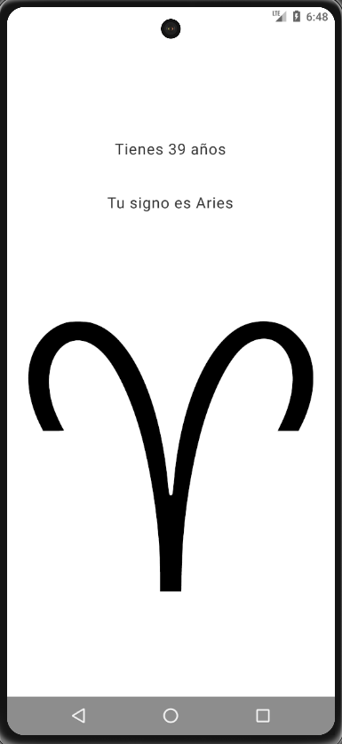

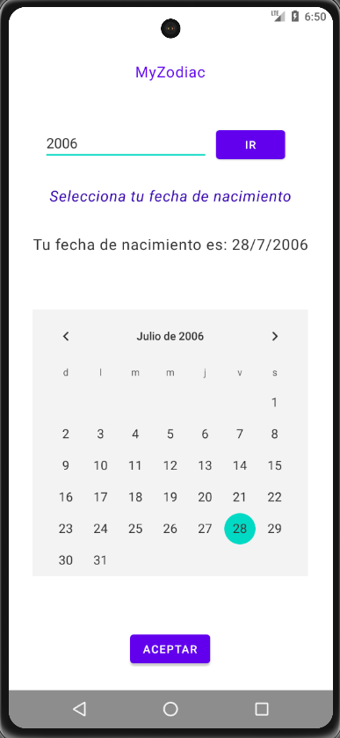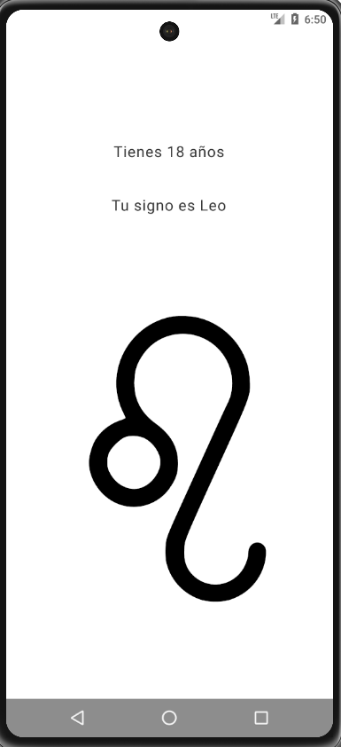

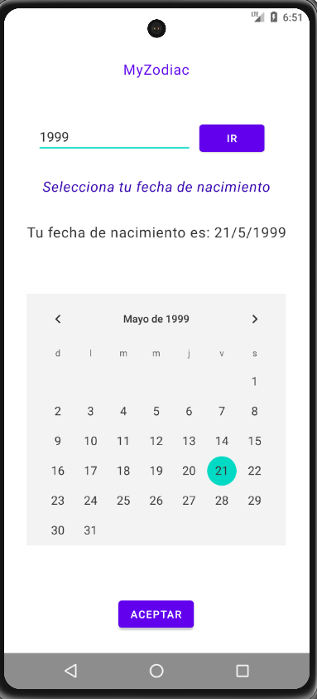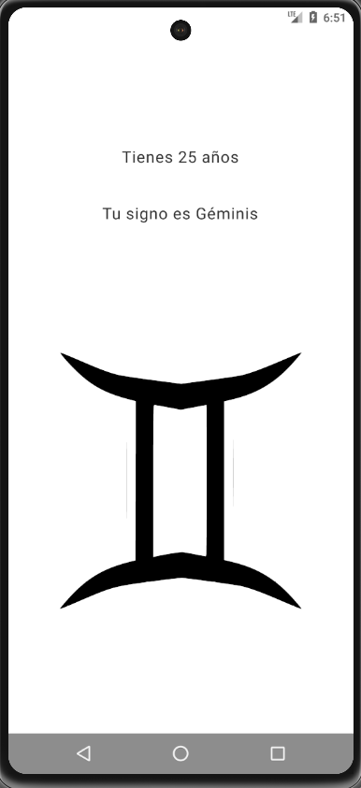

3.- Valoración Personal (↑)

El desarrollo de esta app me ha parecido entretenido, a demás de muy útil para afianzar los conocimientos adquiridos en el tercer tema de la asignatura PMDM.

El uso de varias activities es muy útil para organizar nuestra app y el flujo entre pantallas, realizando el enlace entre ellas mediante Intents, con los que podemos pasar parámetros entre las activities.

También me ha servido para reforzar el concepto de estilos y temas, ya que hasta hace poco no me quedaba del todo claro cómo aplicar cada uno de ellos y cuando es mejor una opción u otra.

En conclusión, una vez más, este tipo de prácticas me parecen muy entretenidas y útiles para aprender y mejorar como estudiantes y como profesionales.

4.-Bibliografía

Grupo Studium (↑)

1. *Jorge Emilio Rodríguez Gutiérrez, Programación Multimedia y Dispositivos Móviles (Práctica Tema 3)*. Publicado en **Grupo Studium.**

Recuperado: <https://campustudium.com/pluginfile.php/10948/mod_resource/content/8/Tema%203%20-%20Actividades%20e%20Intenciones%20-%20Pr%C3%A1ctica.pdf>

Último acceso (11/11/2024).